IBRELLEU.

El mercat de compravenda de negocis de les Illes Balears

Intro.
Por un lado hay empresas o autónomos que, por el motivo que sea, van a finalizar su actividad y les gustaría que su negocio continuara.
Por otro lado, existen empresas o autónomos que buscan un negocio o actividad empresarial para emprender.

Existe un Marketplace, se trata de un listado de empresas que se ceden. El interesado puede realizar búsquedas. Cuando un interesado desea contactar con una de ellas, facilita un DNI/NIE, email, se crea un CONTACTO y recibe un correo de respuesta con una explicación. Al mismo tiempo, Marta, recibe otro correo electrónico informativo.

URL actual del back:
https://reempresa.powerappsportals.com/

Usuario y contraseña de supra y de Marta:

marta.riutord
Marta.riutord01

supra.balear
Reempresa2023!

MENÚ PRINCIPAL



- LEADS
  - No se utiliza

- CONTACTES. Son los registros que se crean cuando, un emprendedor, solicita información a cerca de una empresa o negocio.
Listado de contactos:

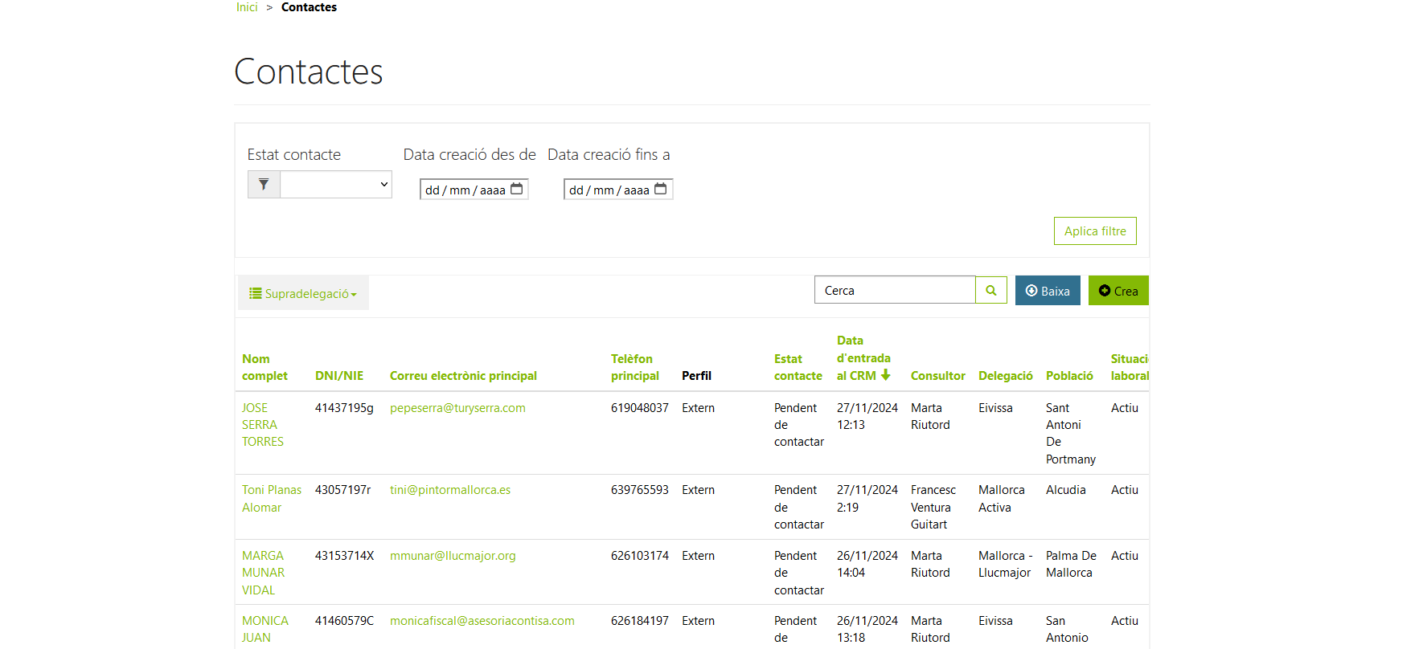
** al clicar sobre el correo electrónico se abre un cliente mail para enviar mensaje.
Detalle de un contacto:
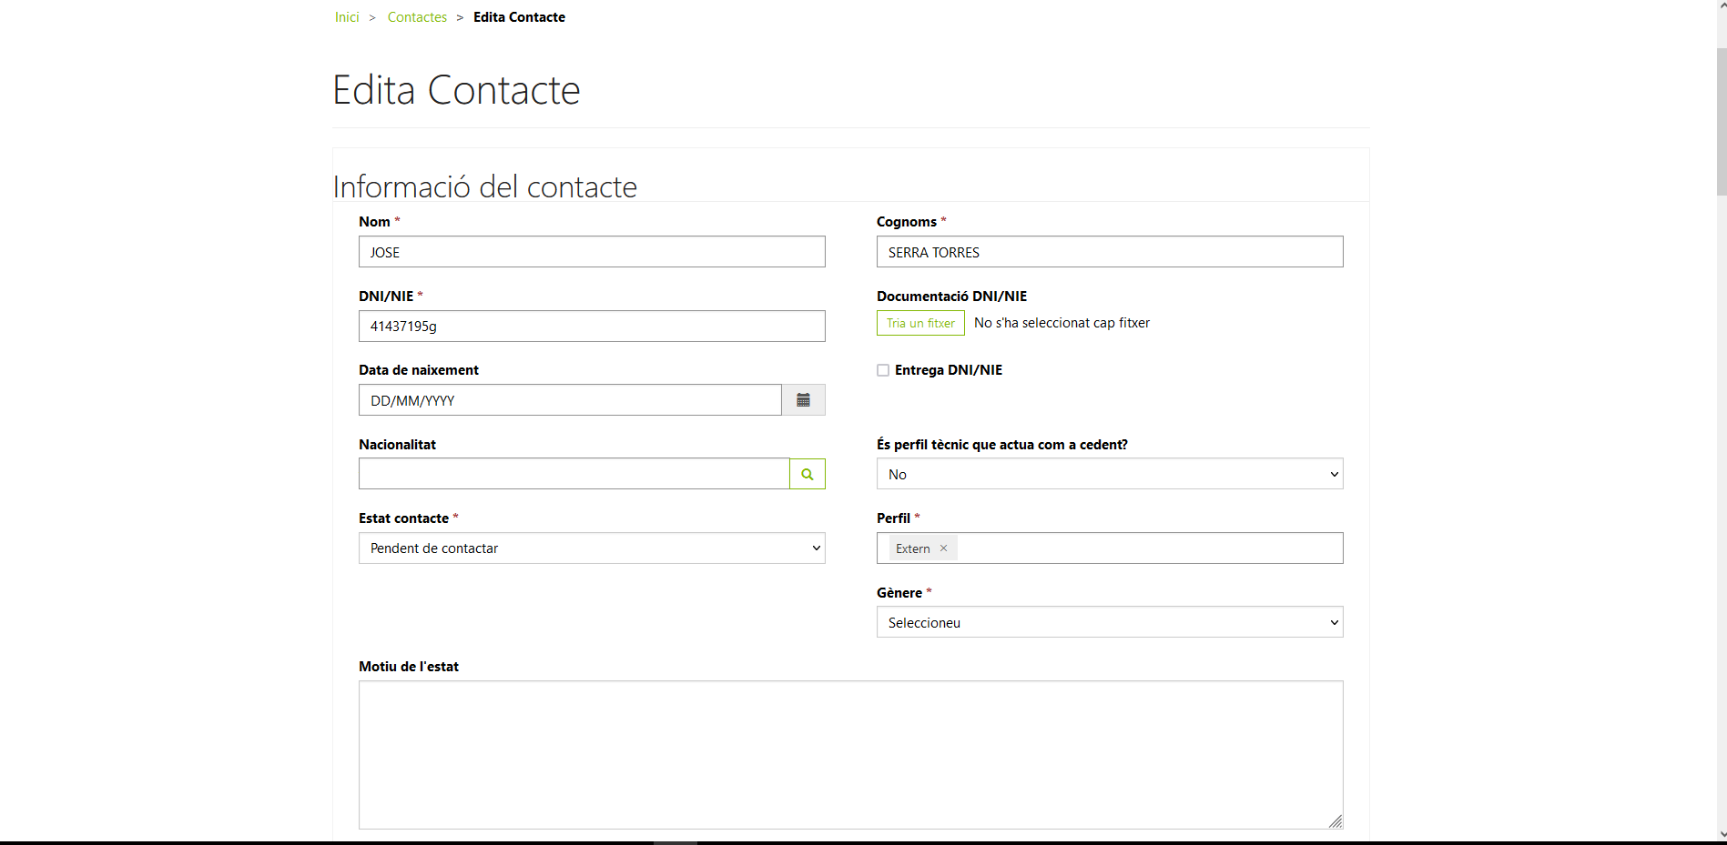
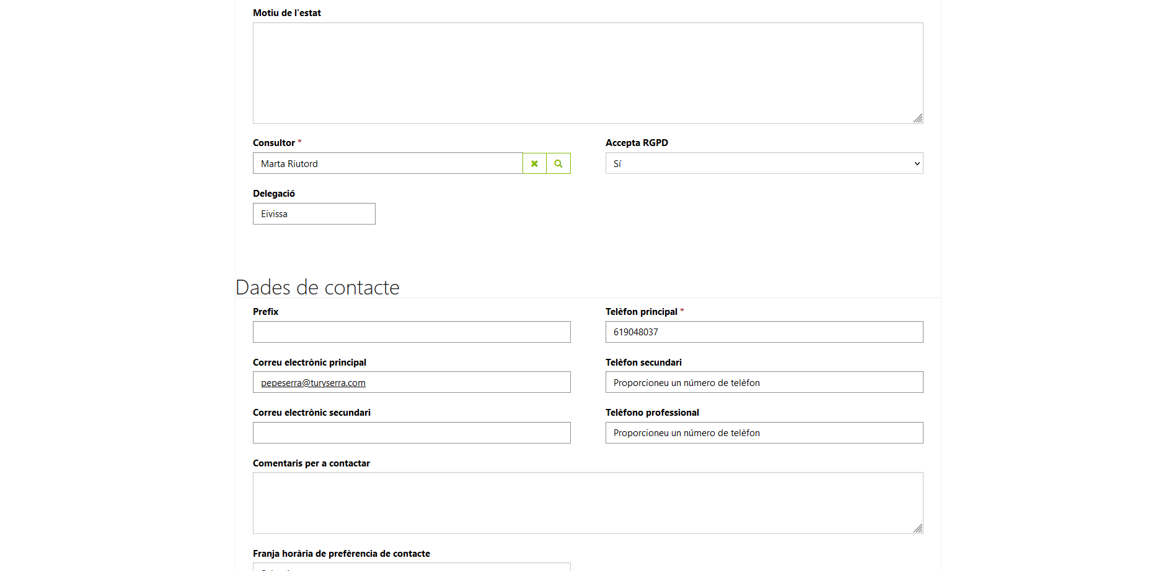
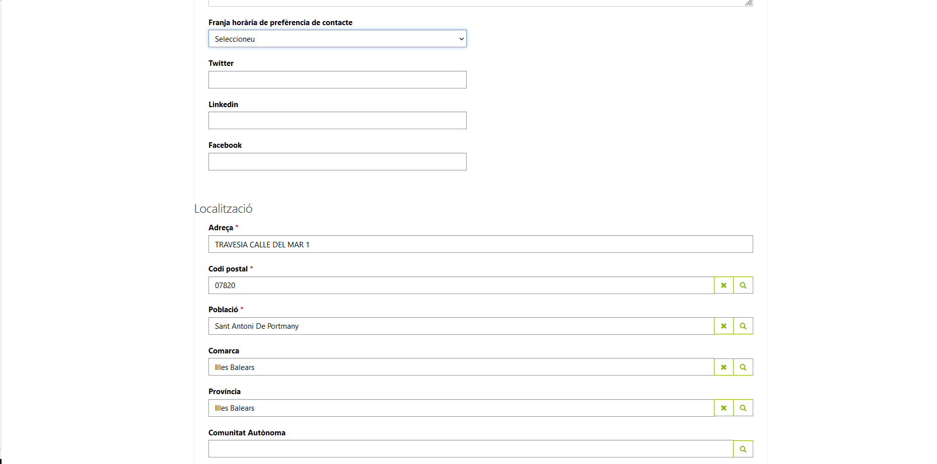
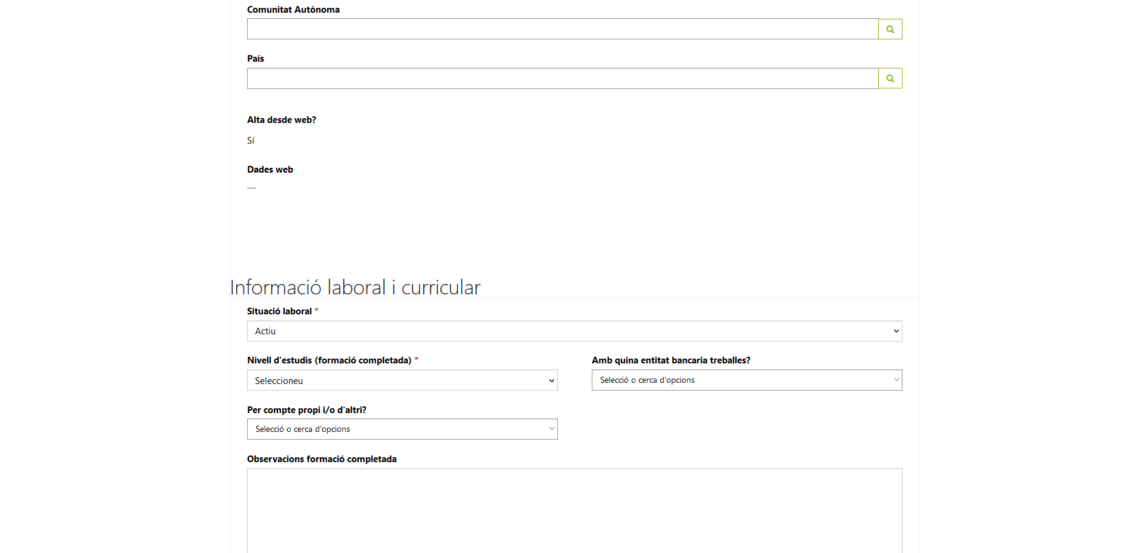
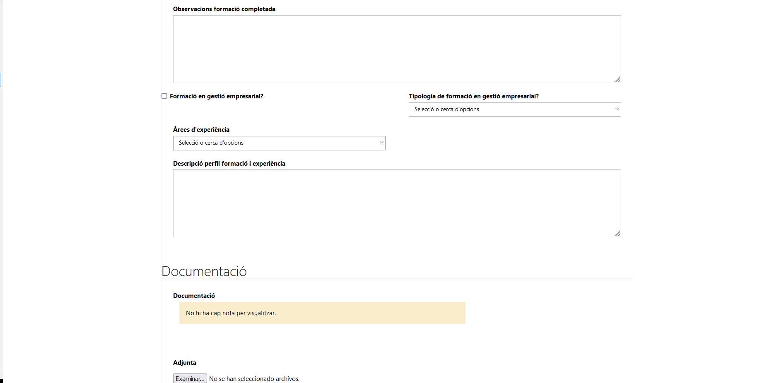

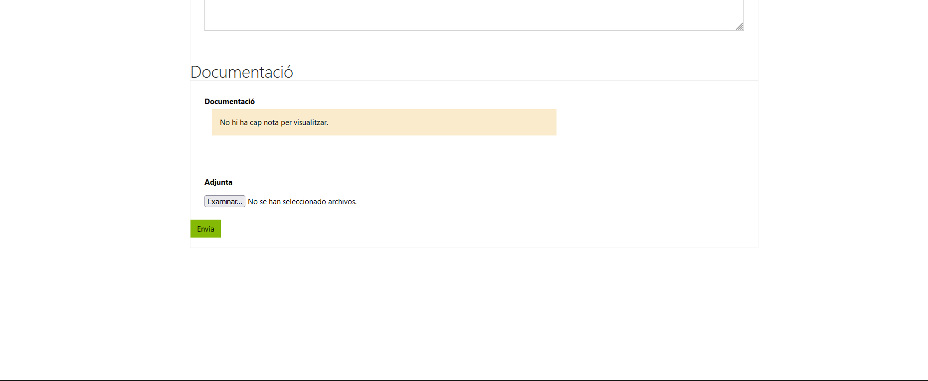
- COMPTES: se crean a partir del CONTACTE.
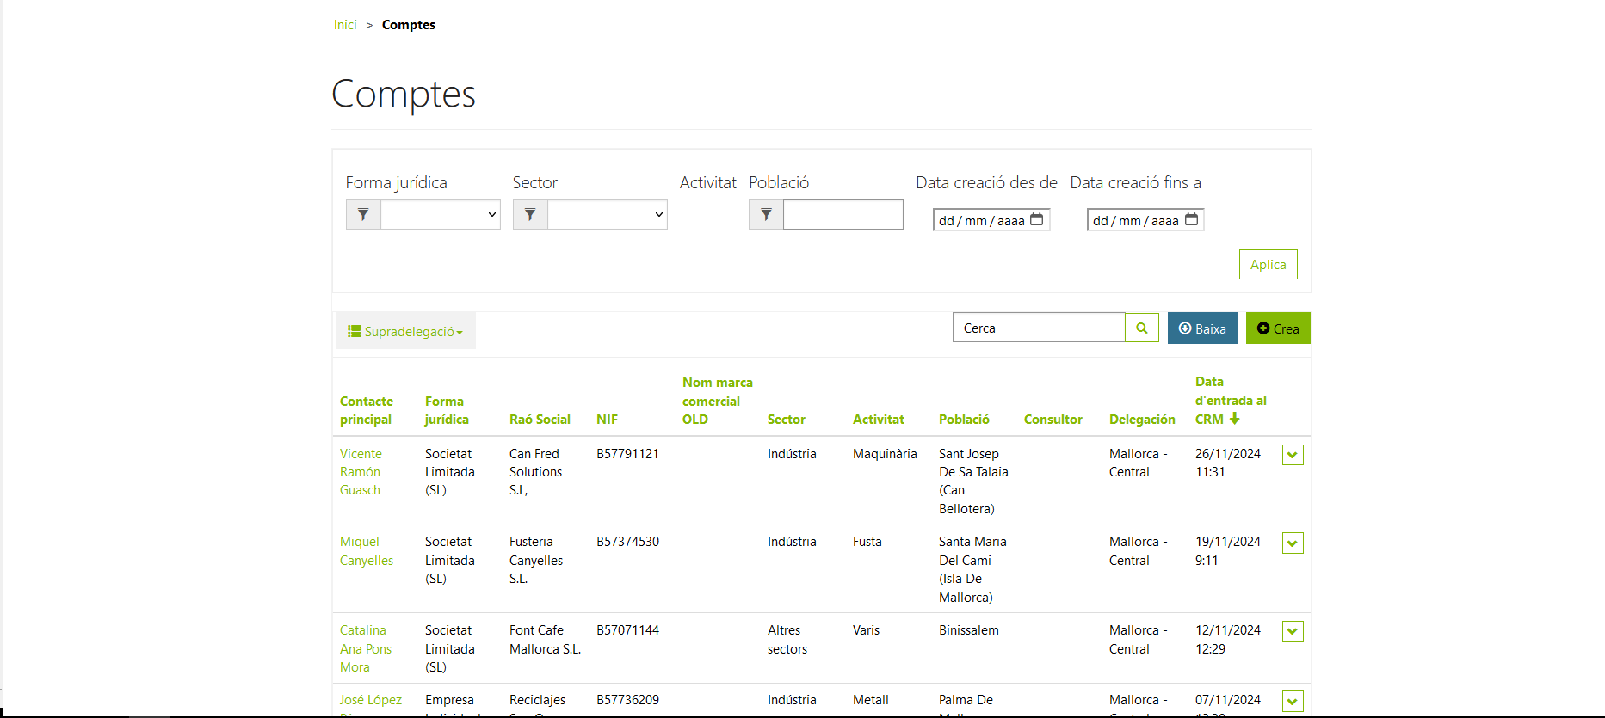
**Al pulsar sobre la flecha (última columna) se entra en la edición de la CUENTA.
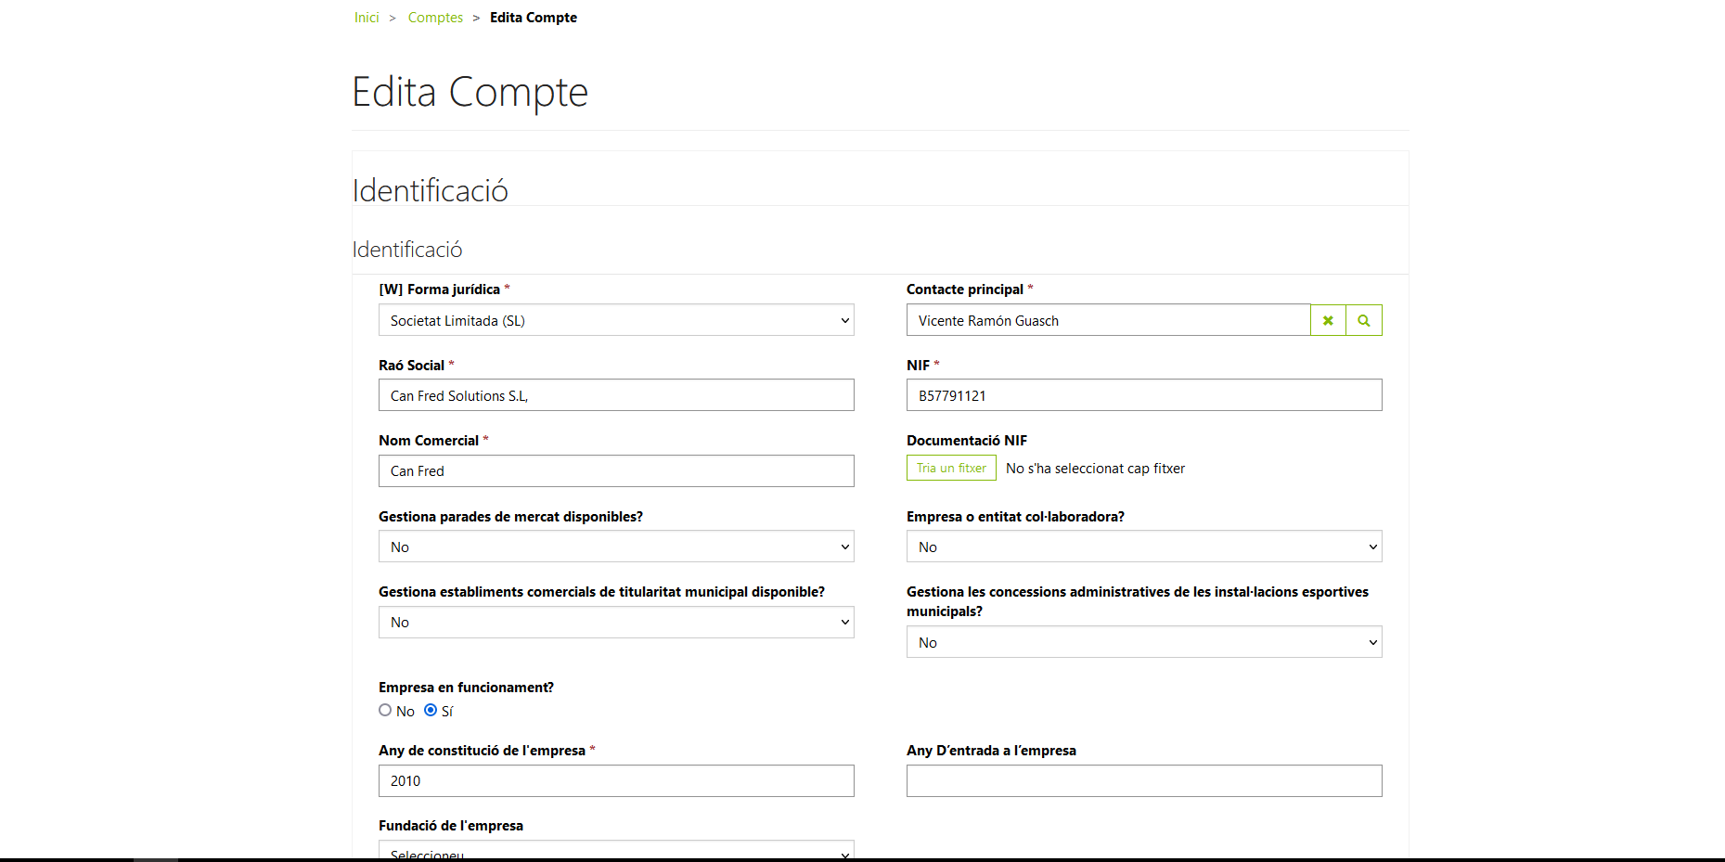
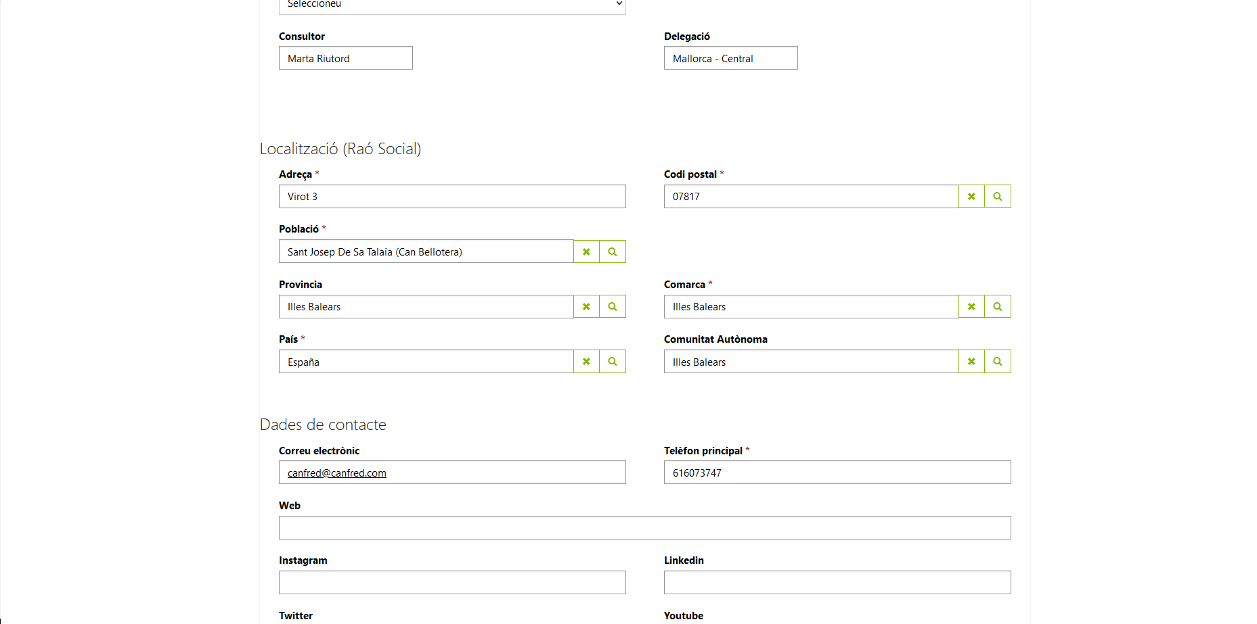
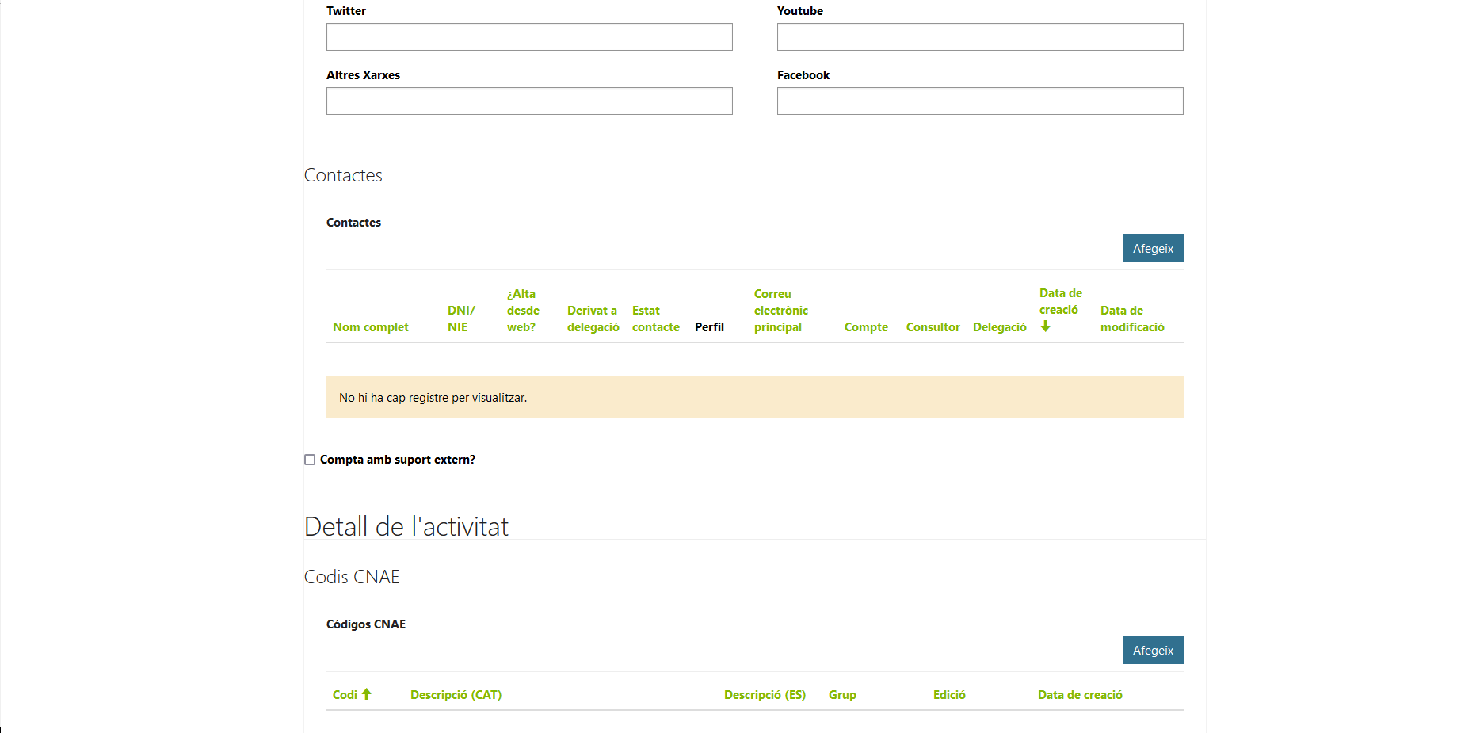
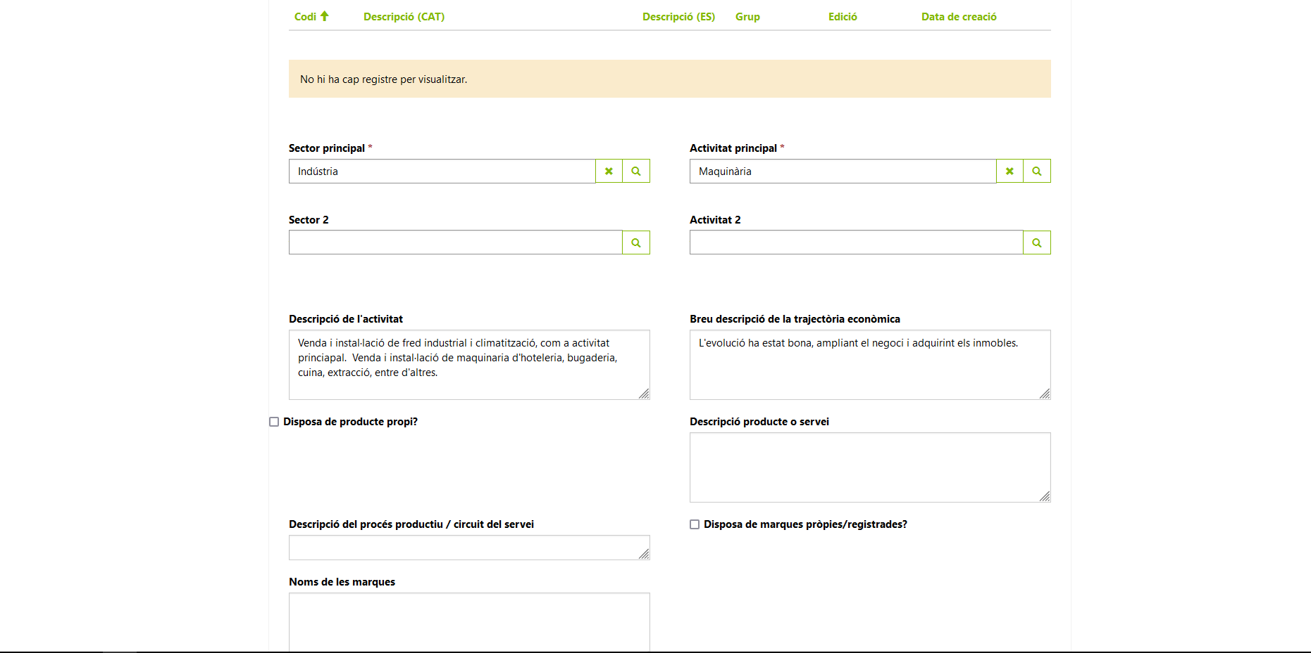
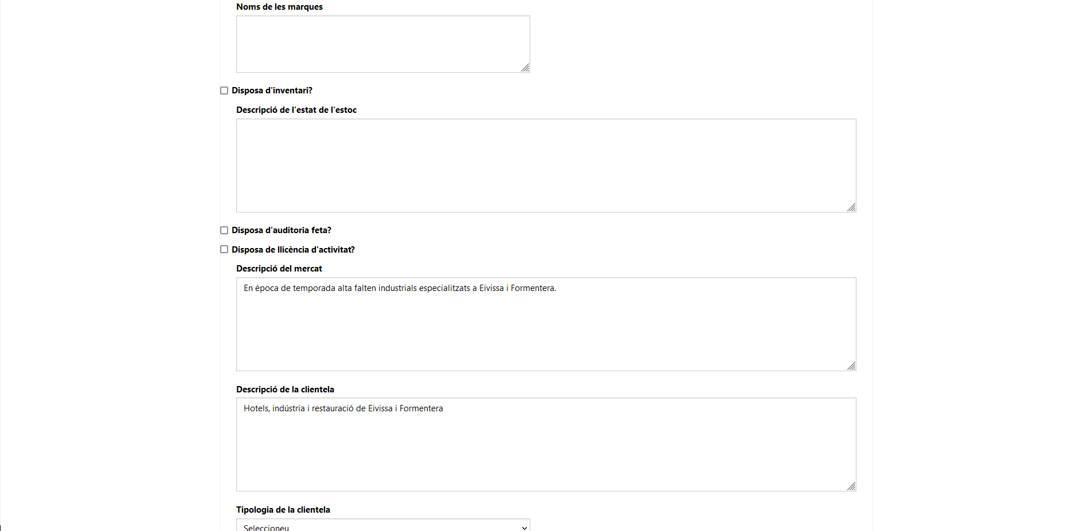

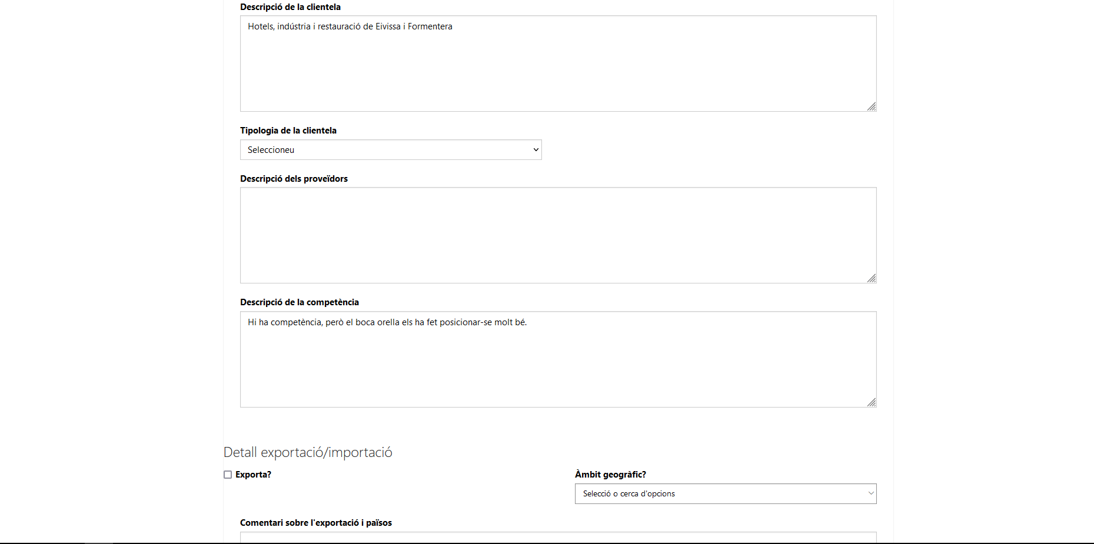
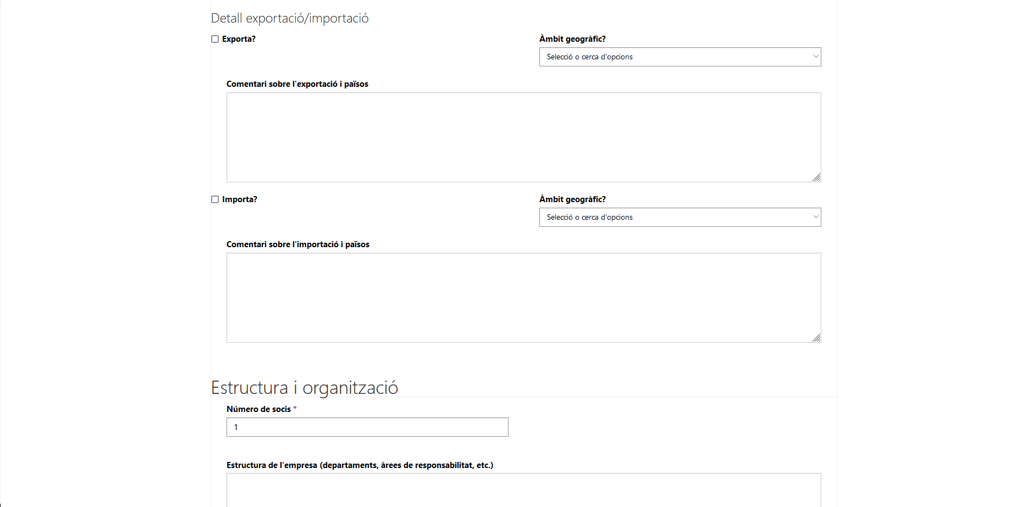

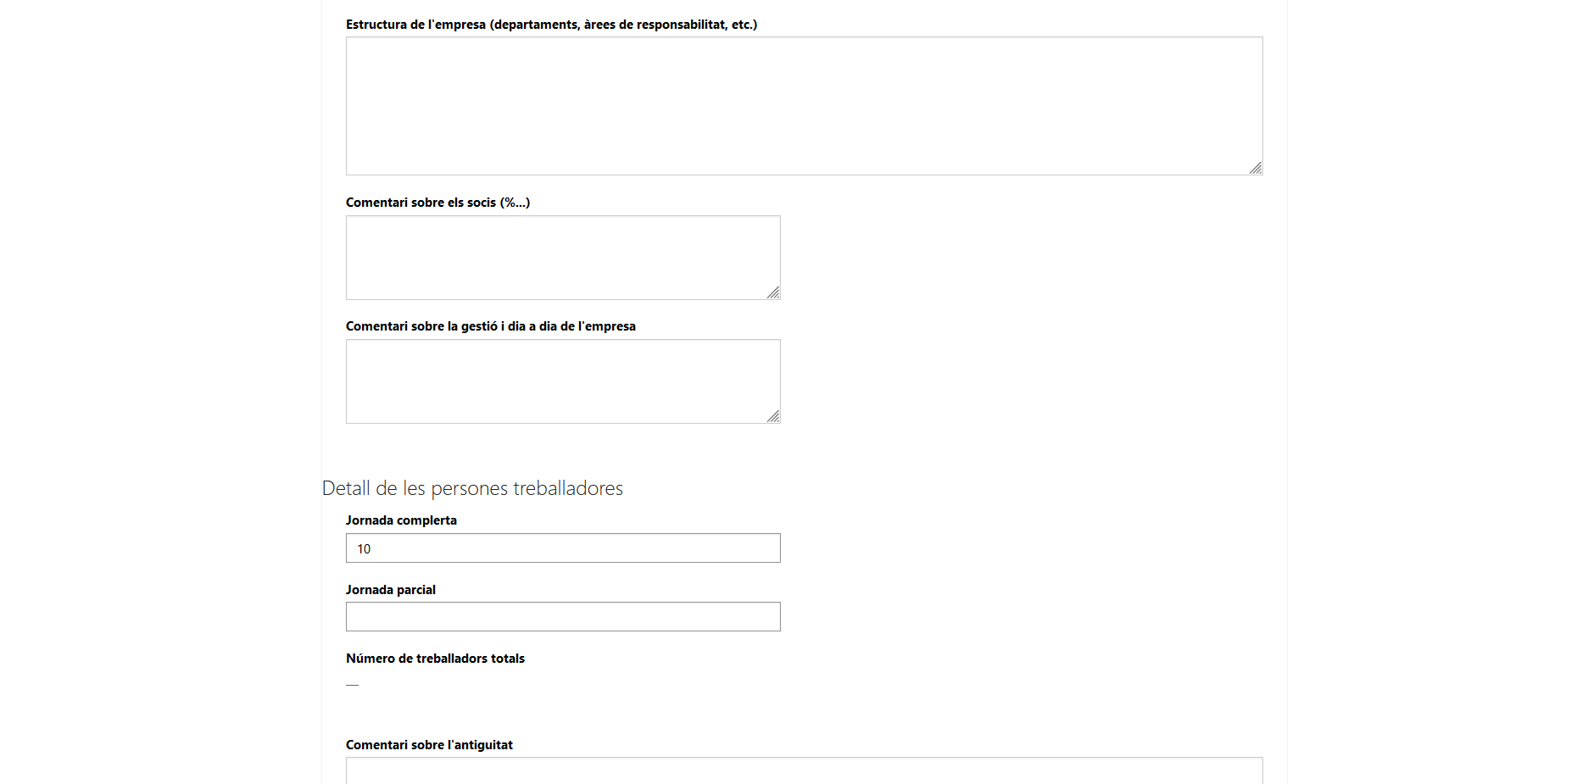
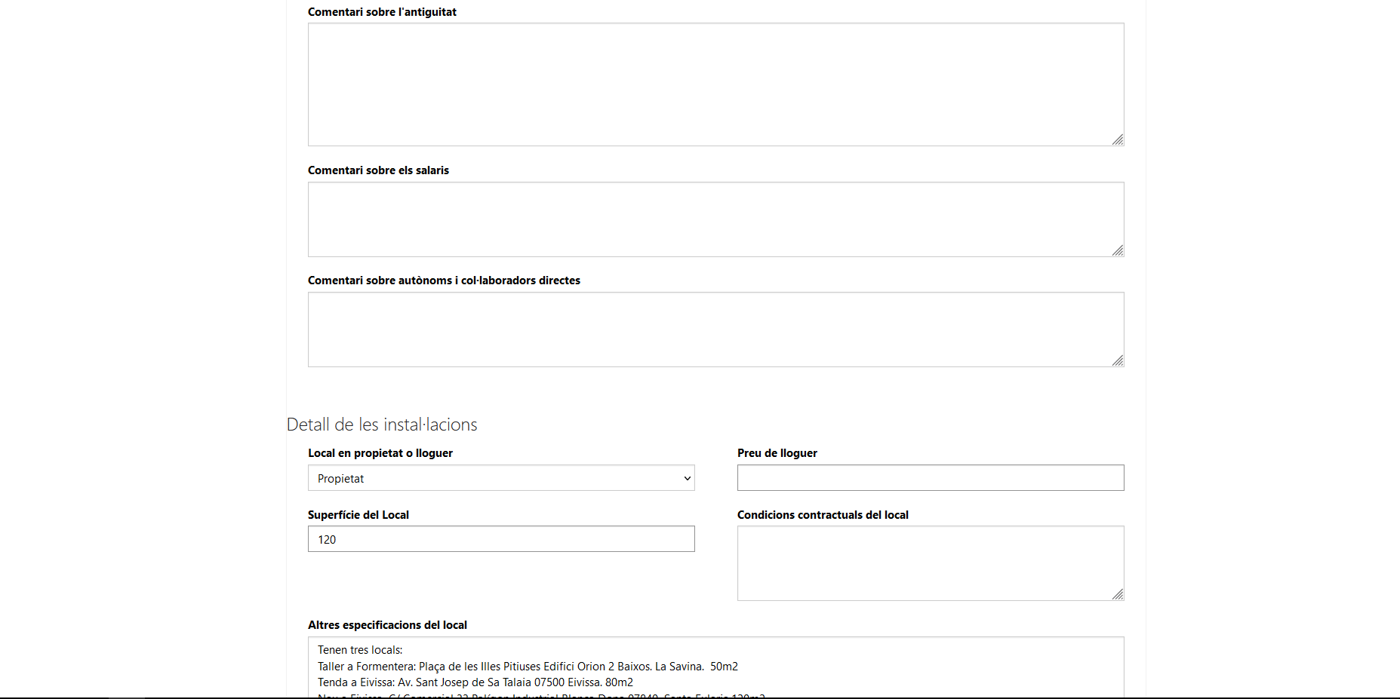
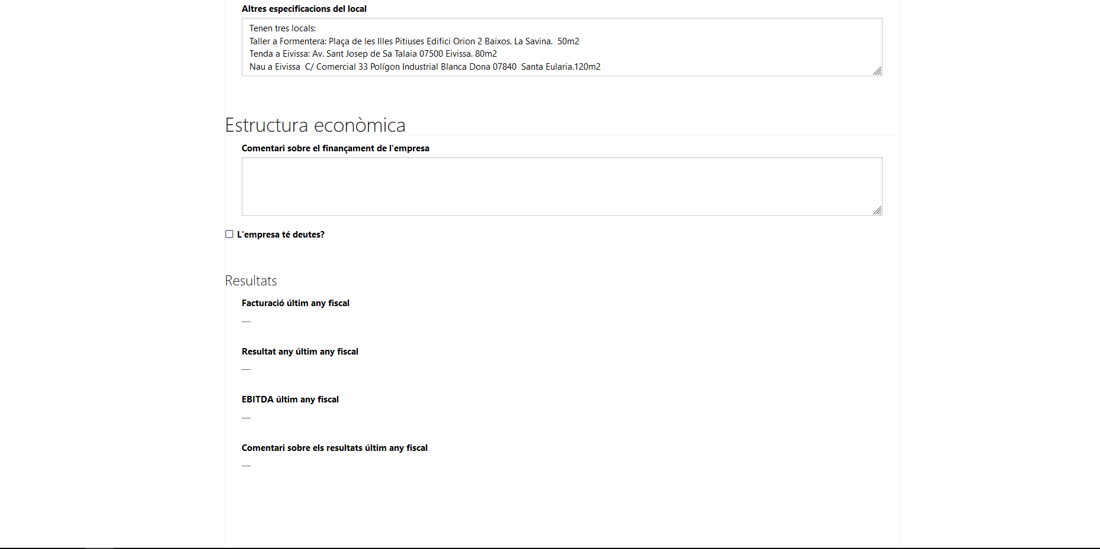

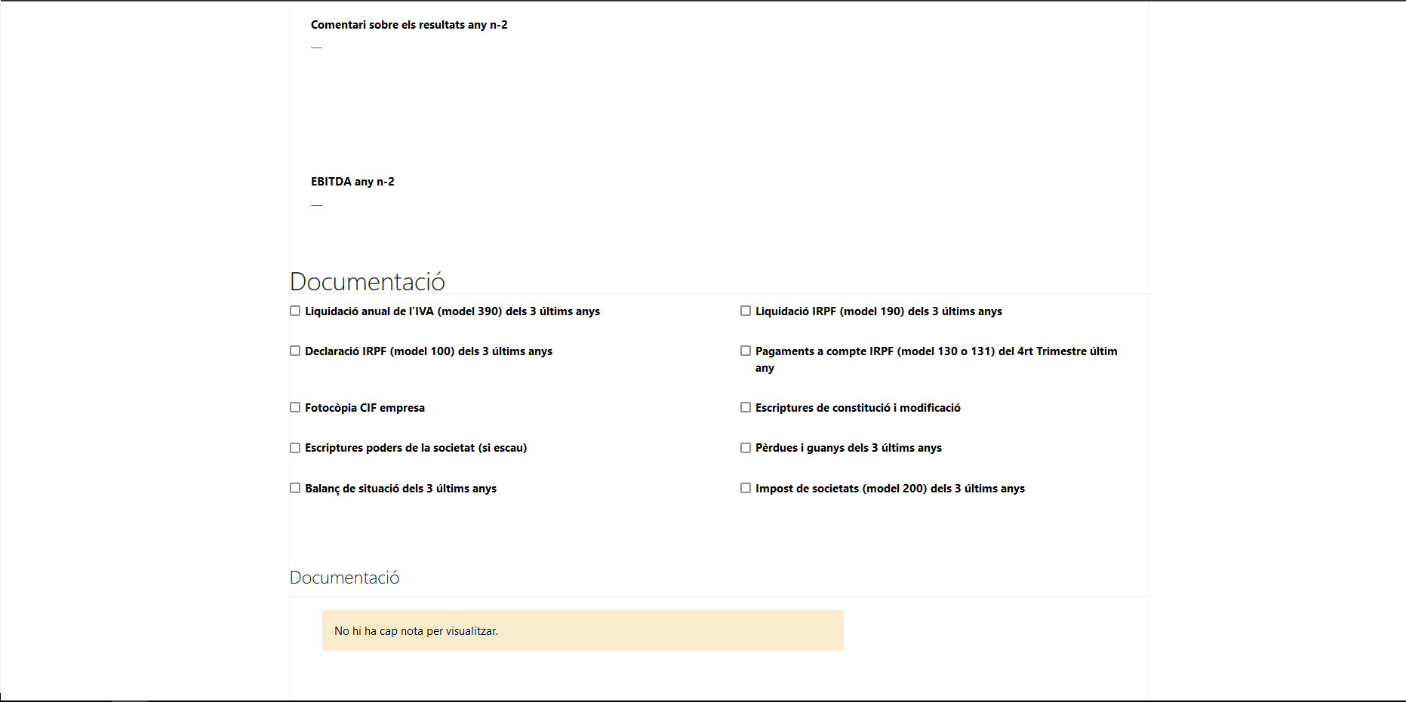
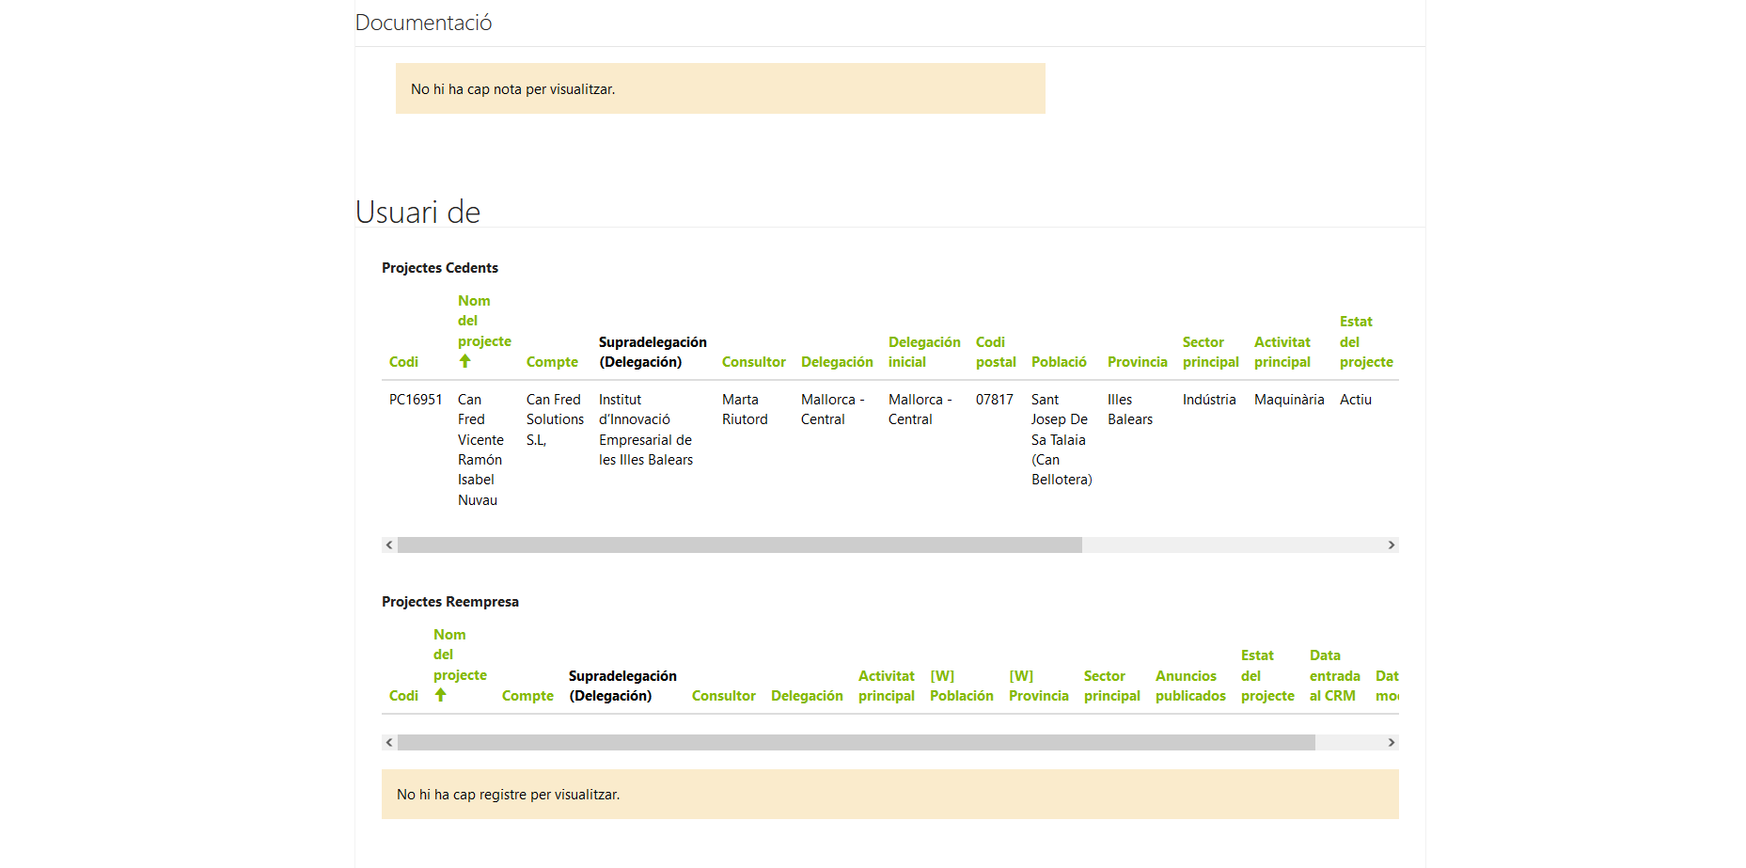
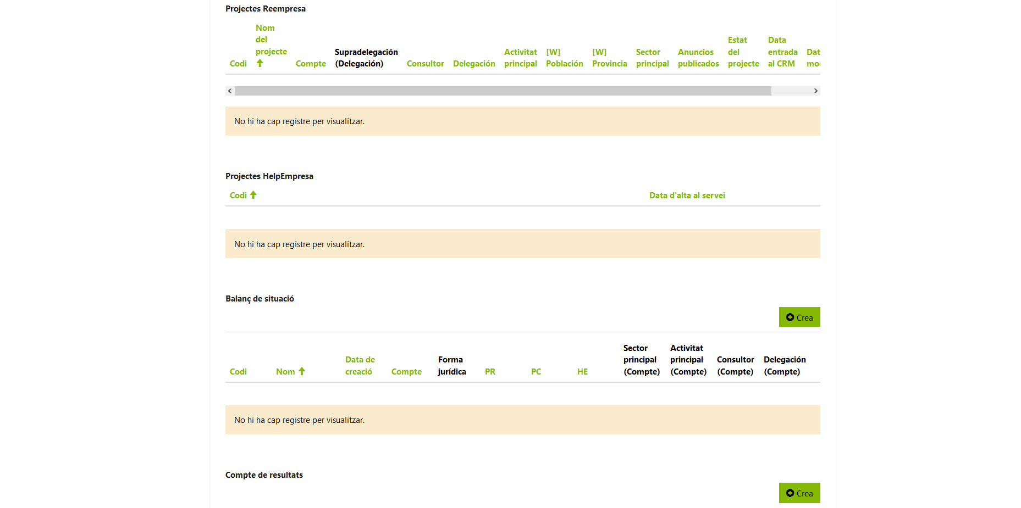
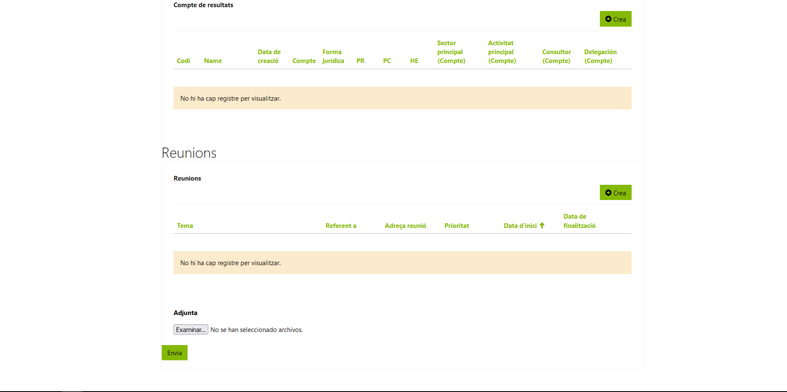

- Projectes Reempresa.
son los proyectos de los emprendedores, los que buscan o cogen el relevo de la empresa.

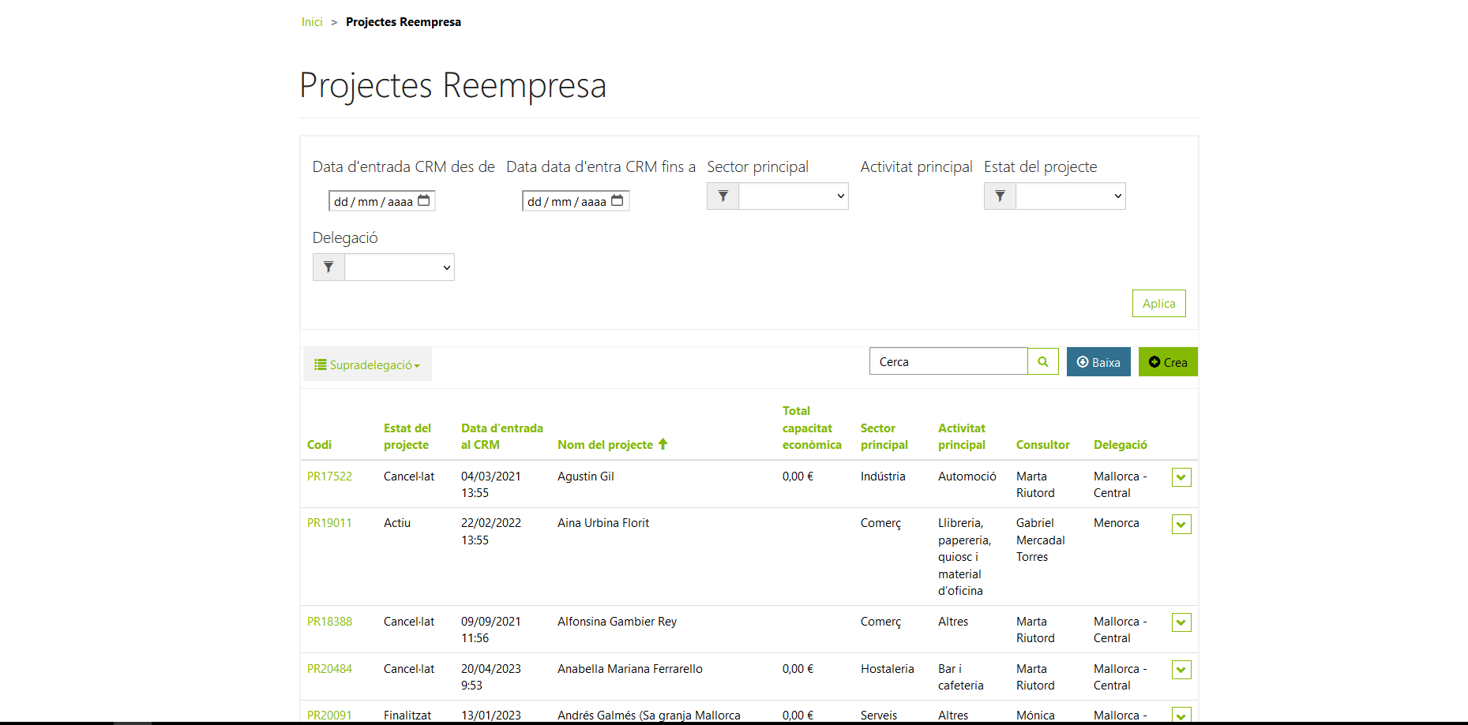
** Al clickar sobre ‘Codi’ se edita el proyecto.

*** Al clickar sobre la flecha de la última columna, aparece este desplegable:

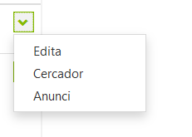

**** Edita: envía a la misma pantalla de edición que al clickar sobre el ‘Codi’. Eliminar ya que lleva a confusión.
**** Cercador: envía a la pantalla de ‘Cercador de projectes Cedents’:
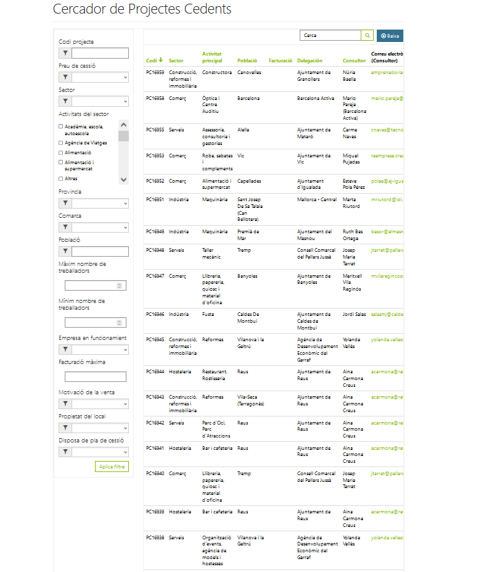

**** Anunci: es el anuncio que aparece en el marketplace. Se vinculará con el proyecto de reempresa.

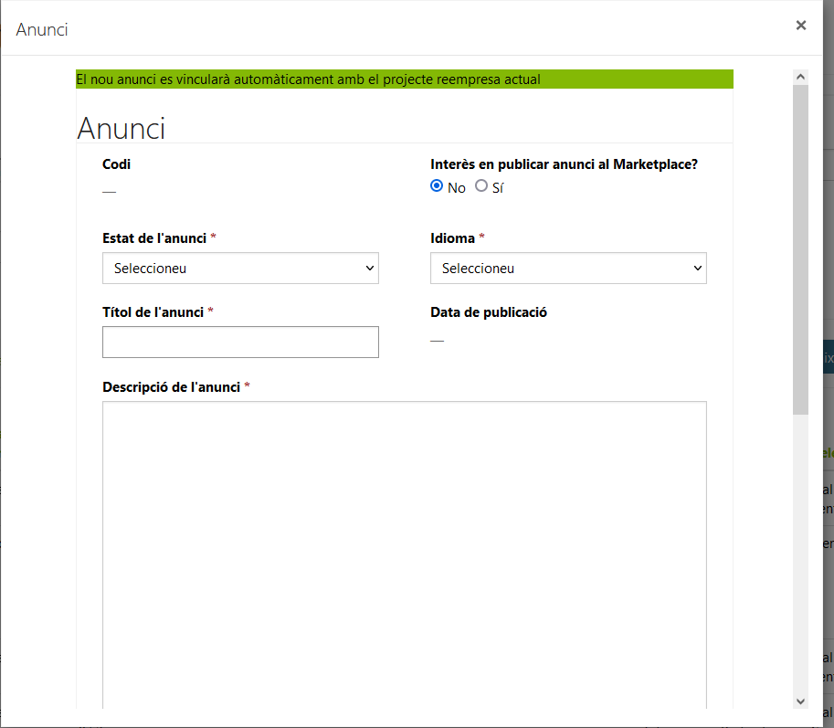
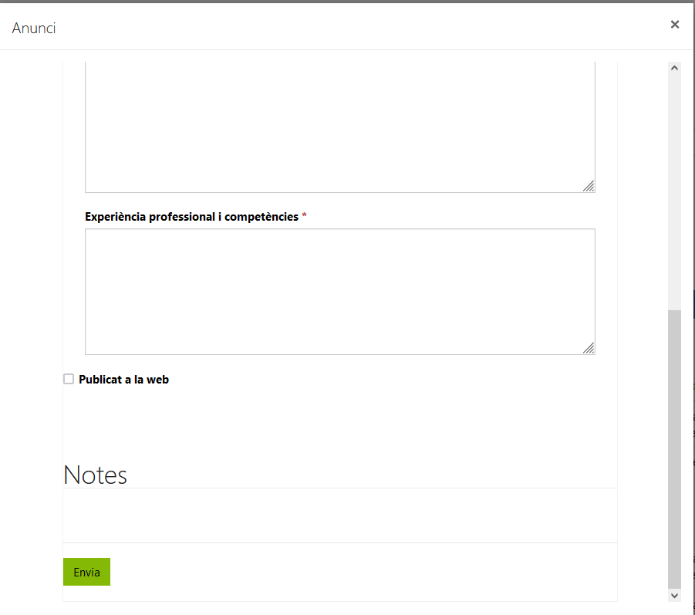

- Estats contables: no se usa.

- Projectes Cedent.
son los que dejan la empresa y buscan relevo.

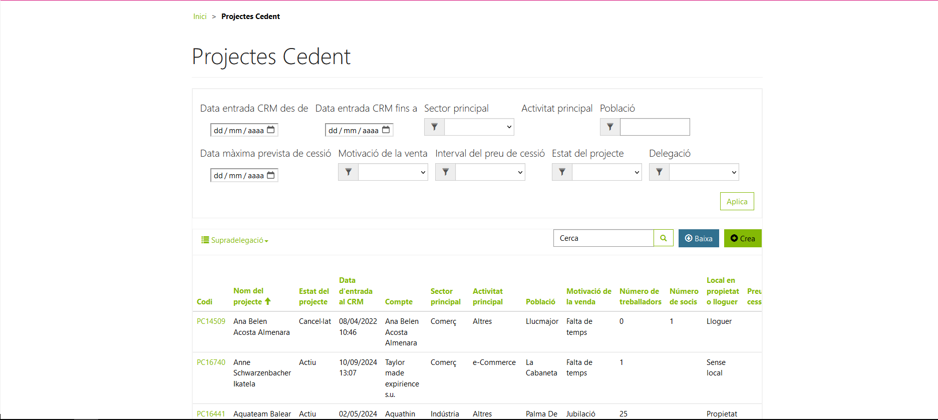
*** Al clickar sobre ‘Codi’ se envía a la pantalla de edición:
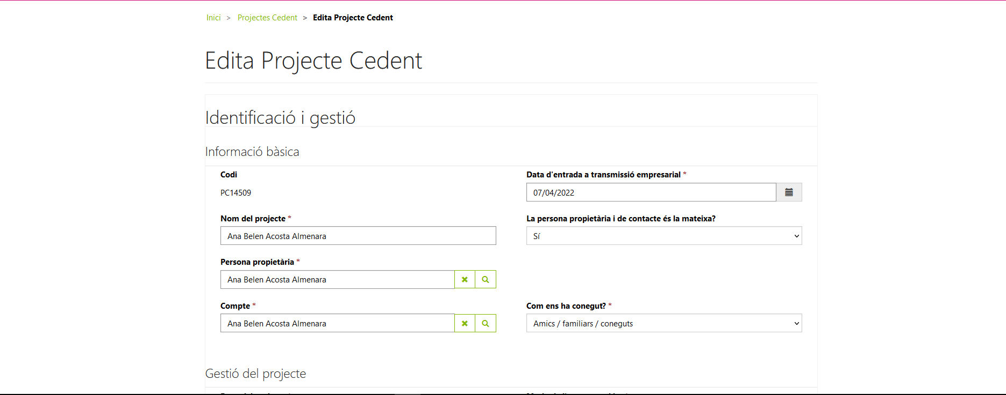

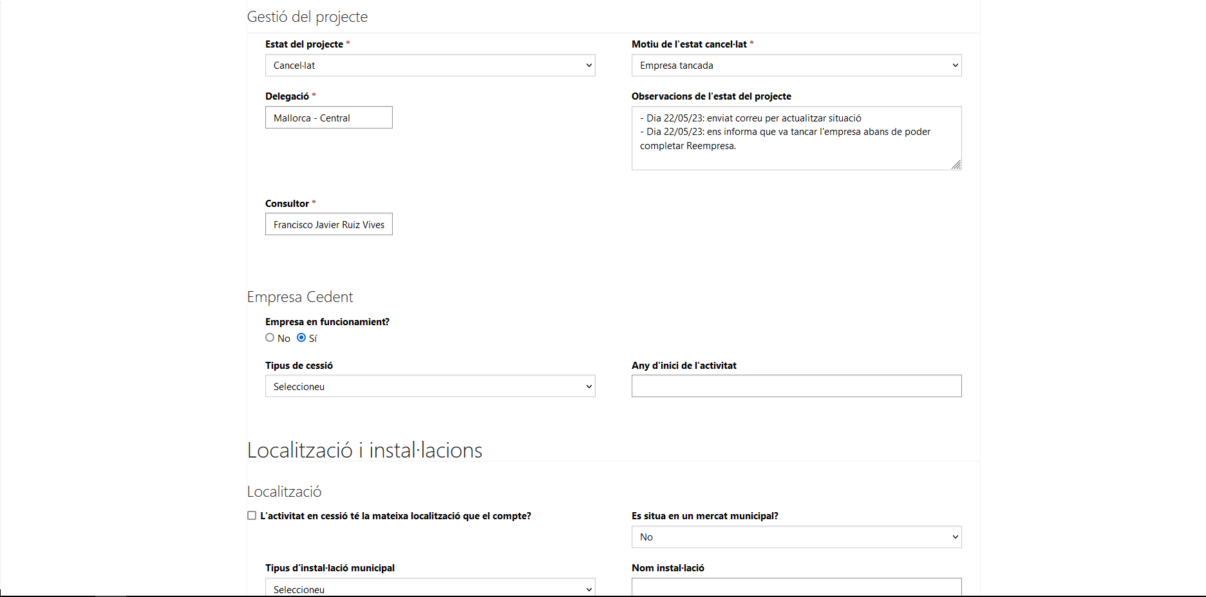
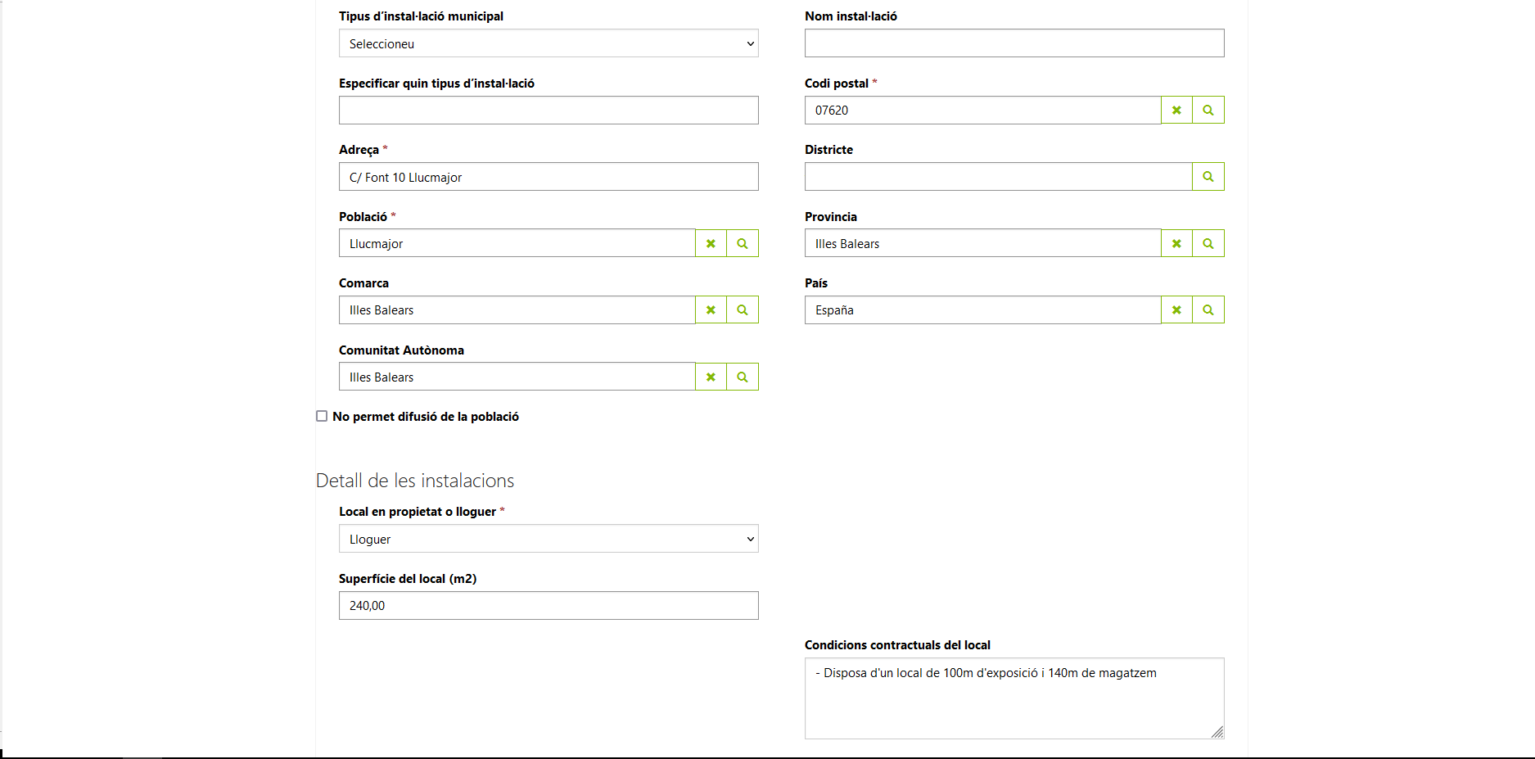

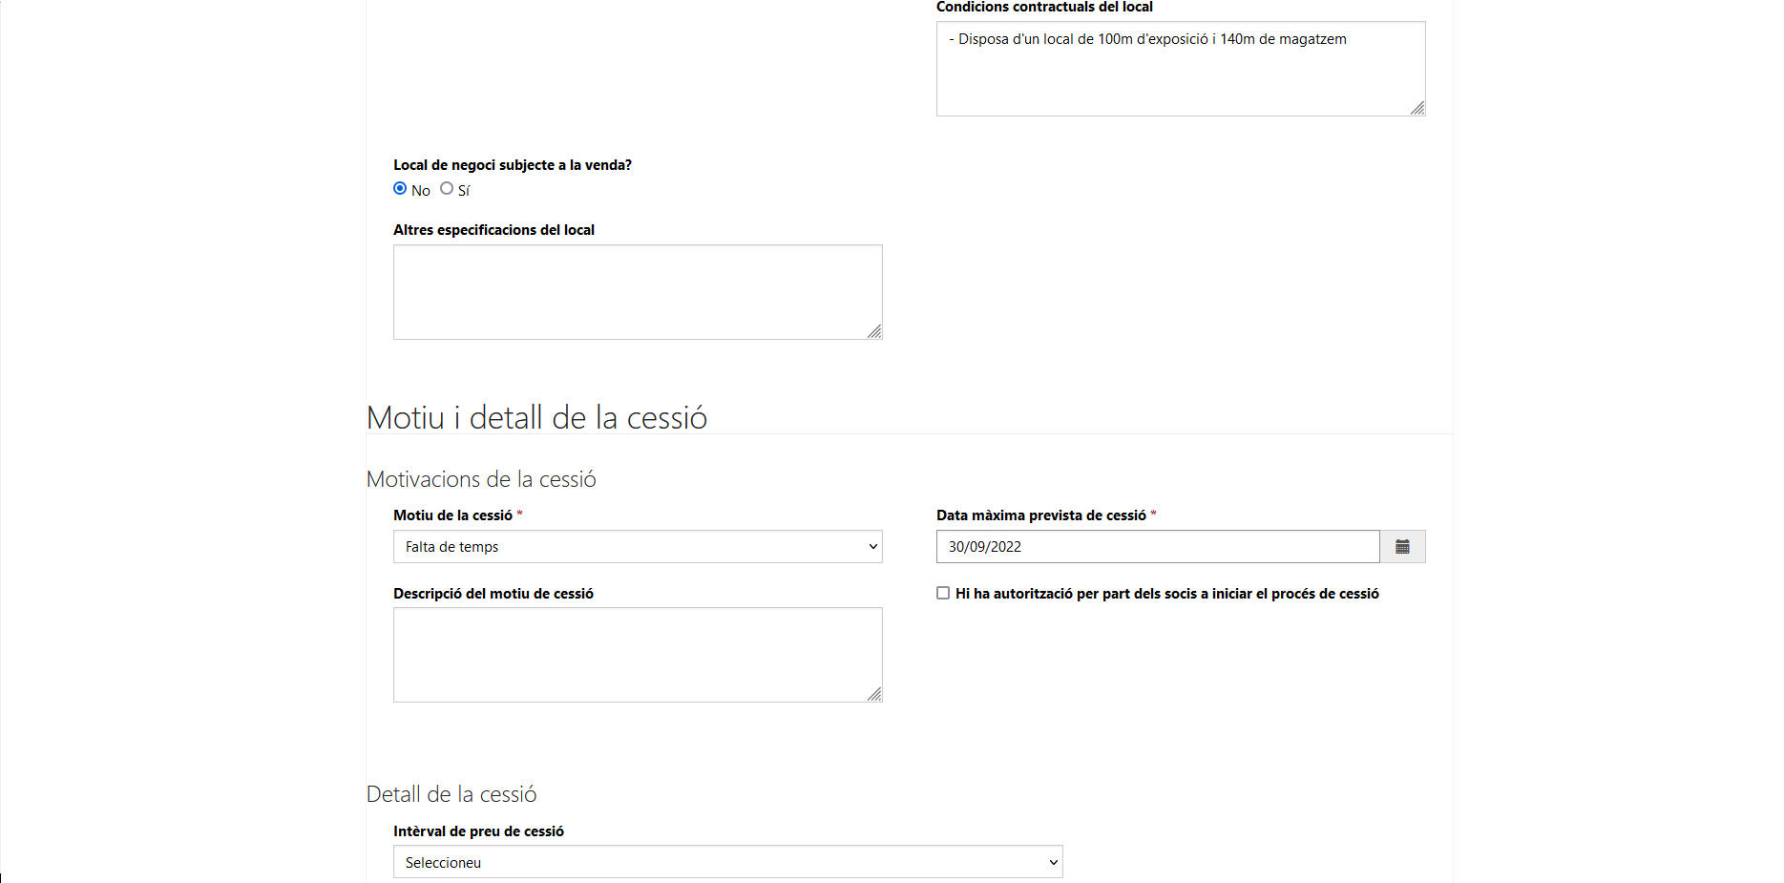

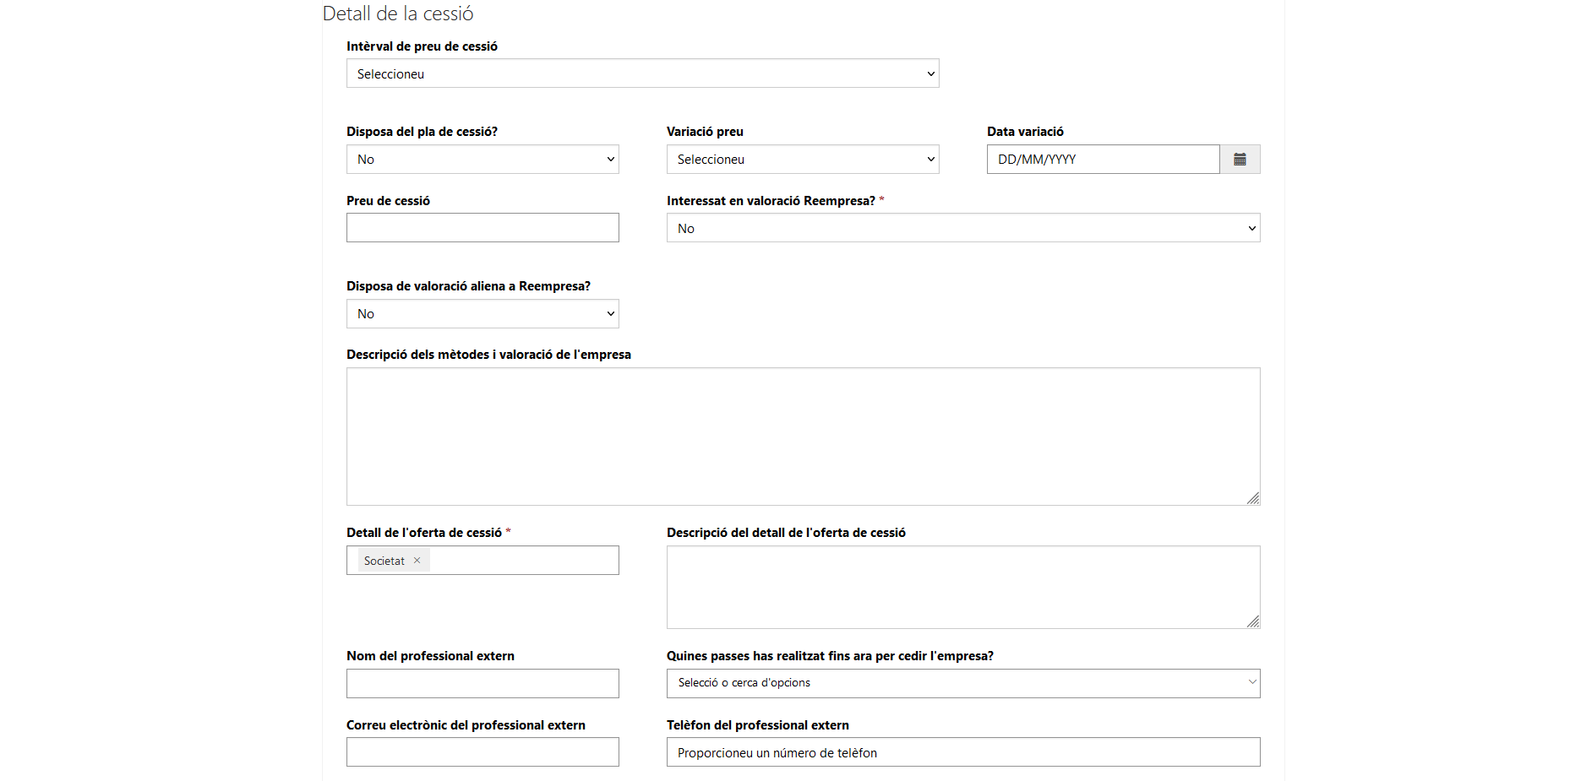

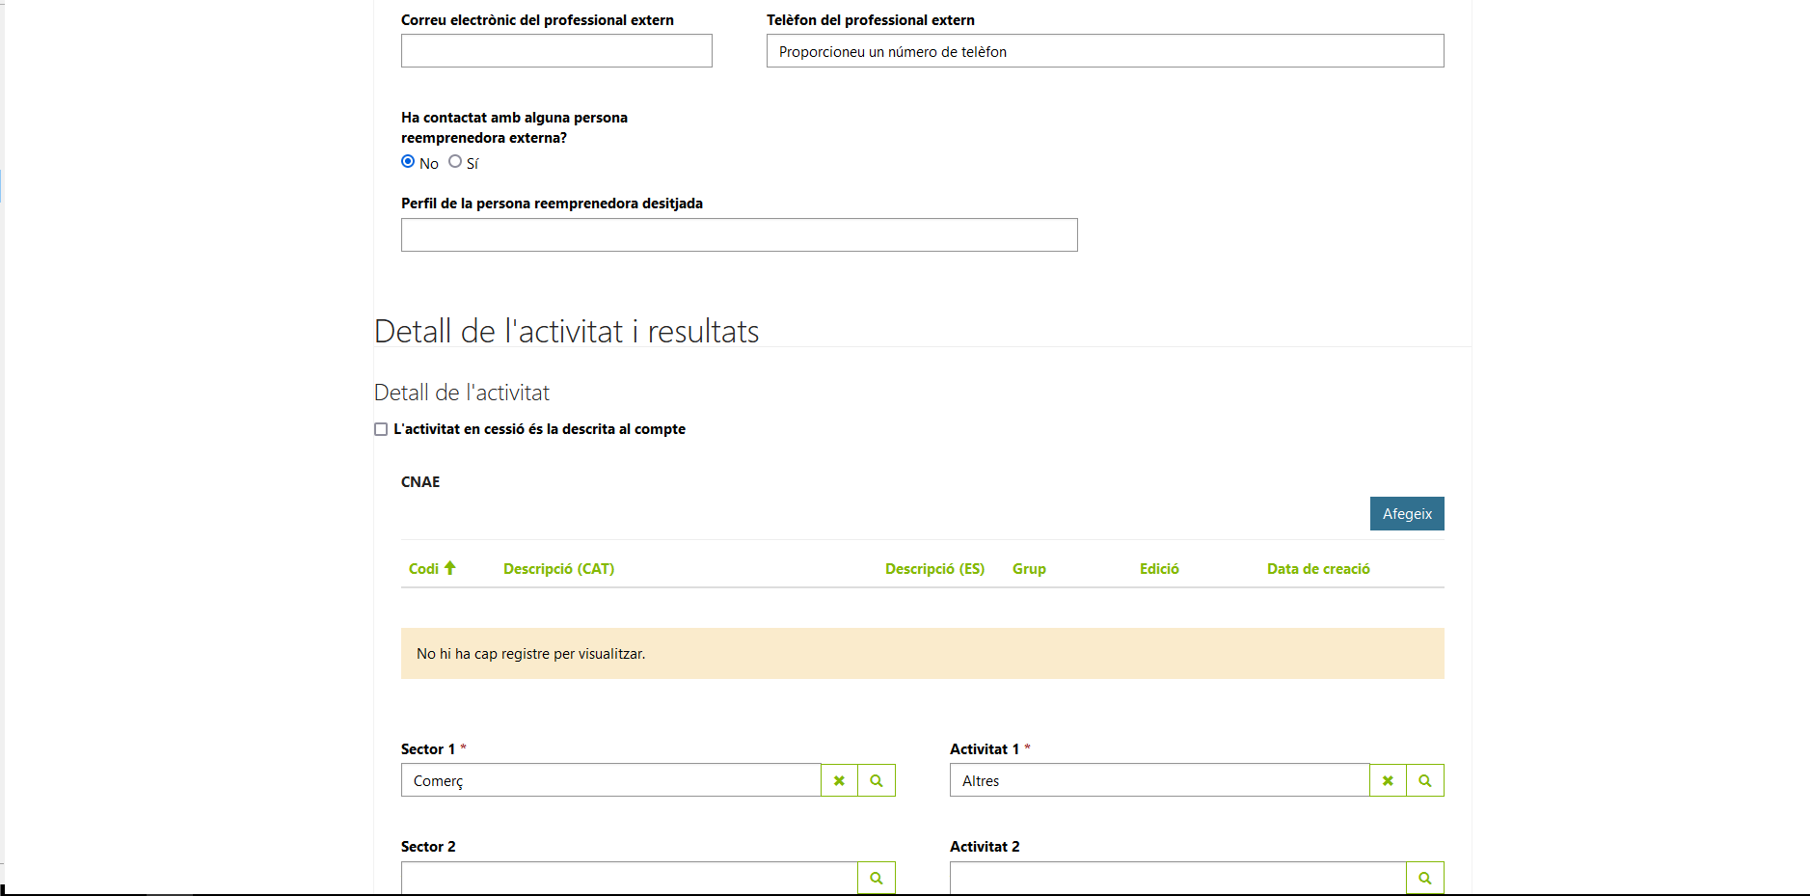
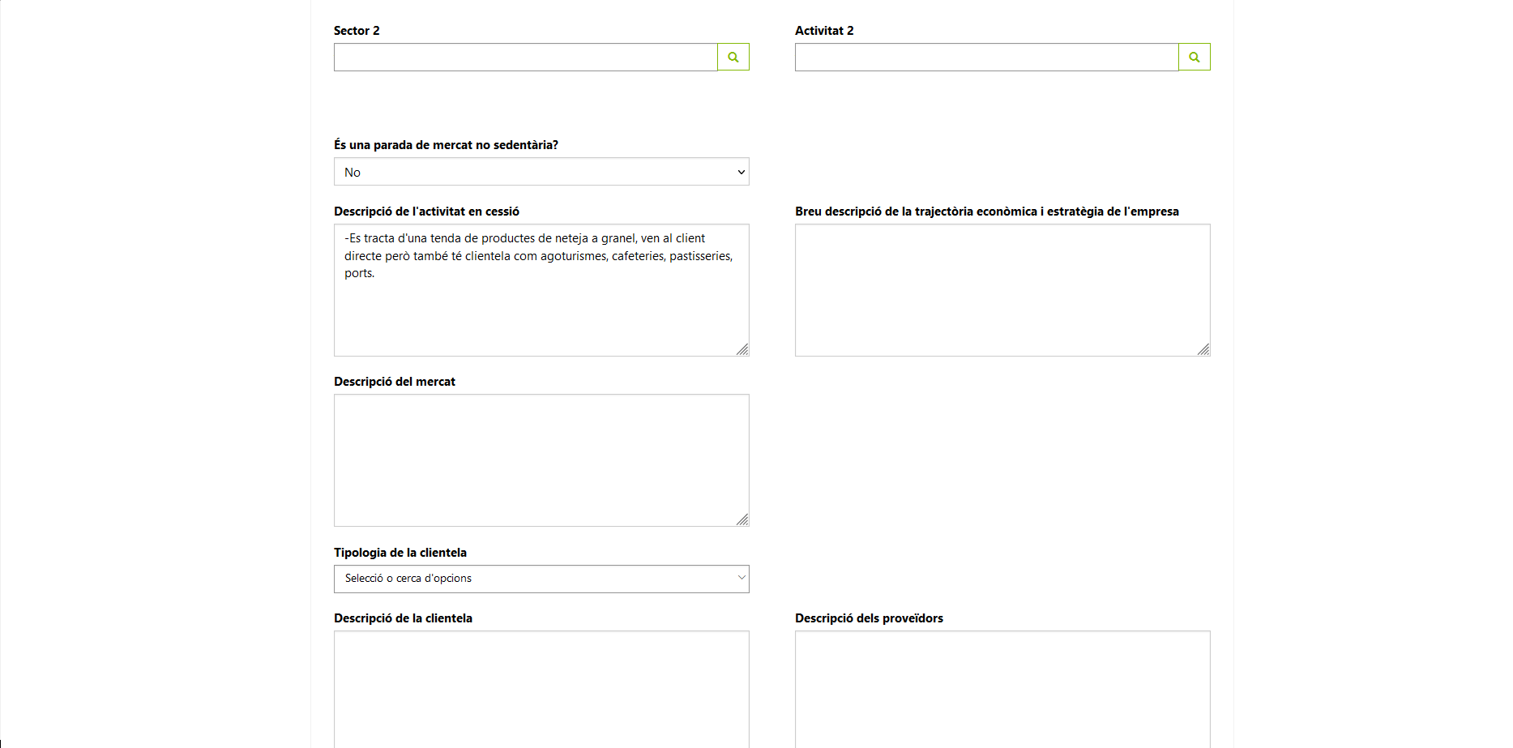
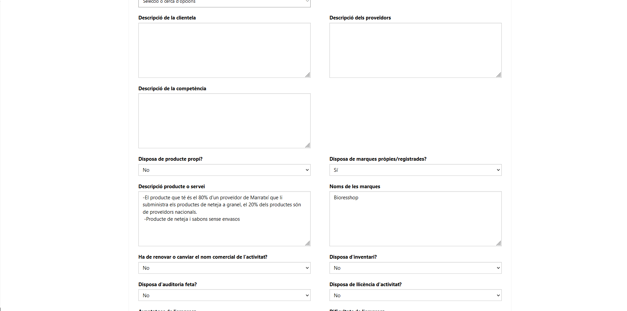
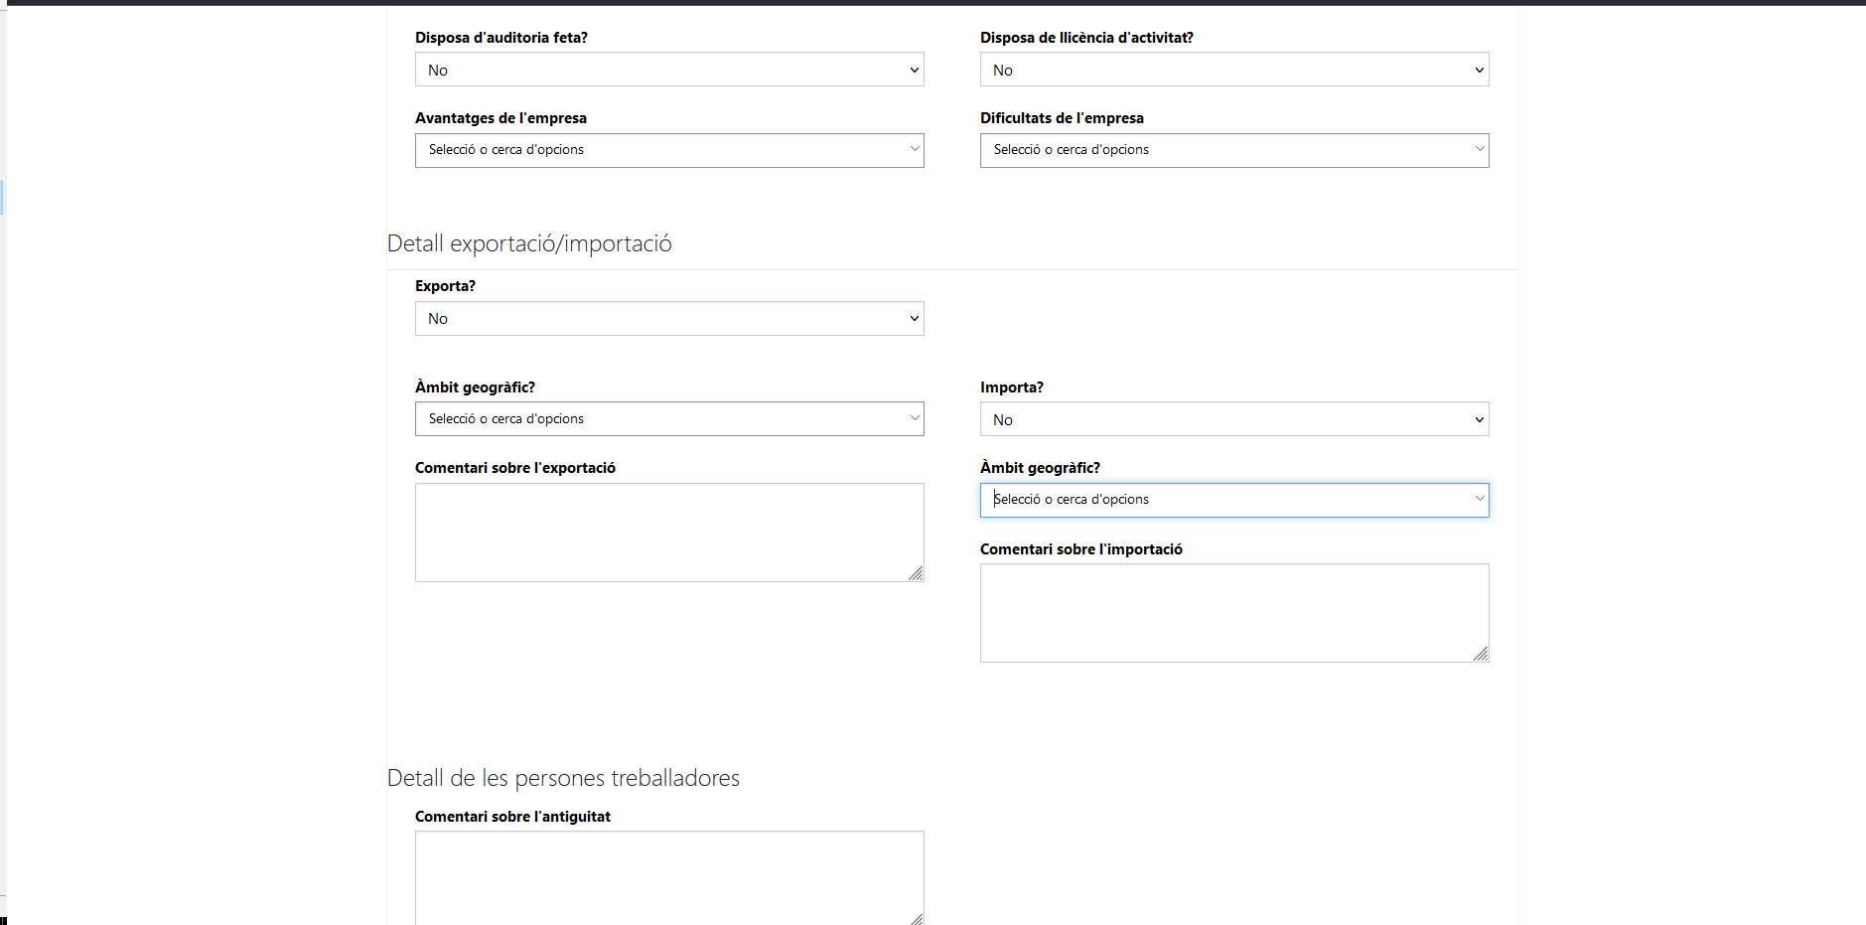

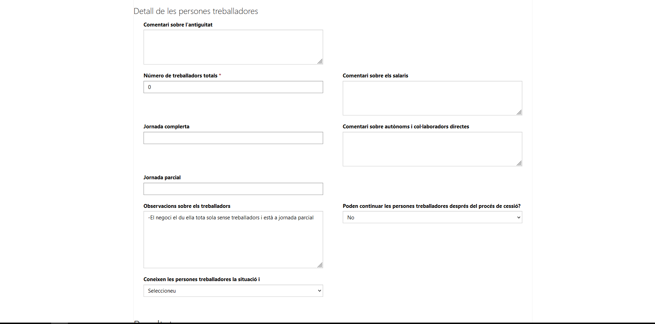
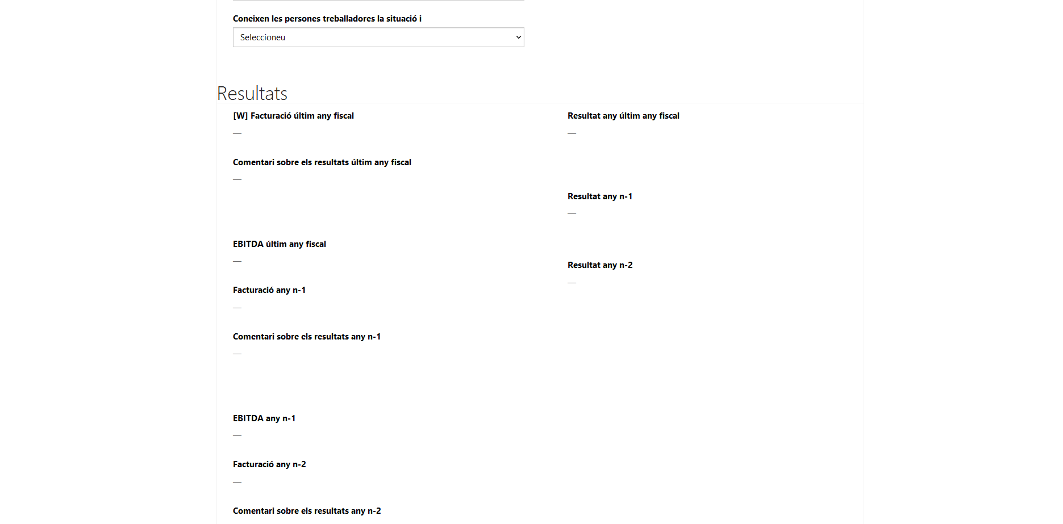

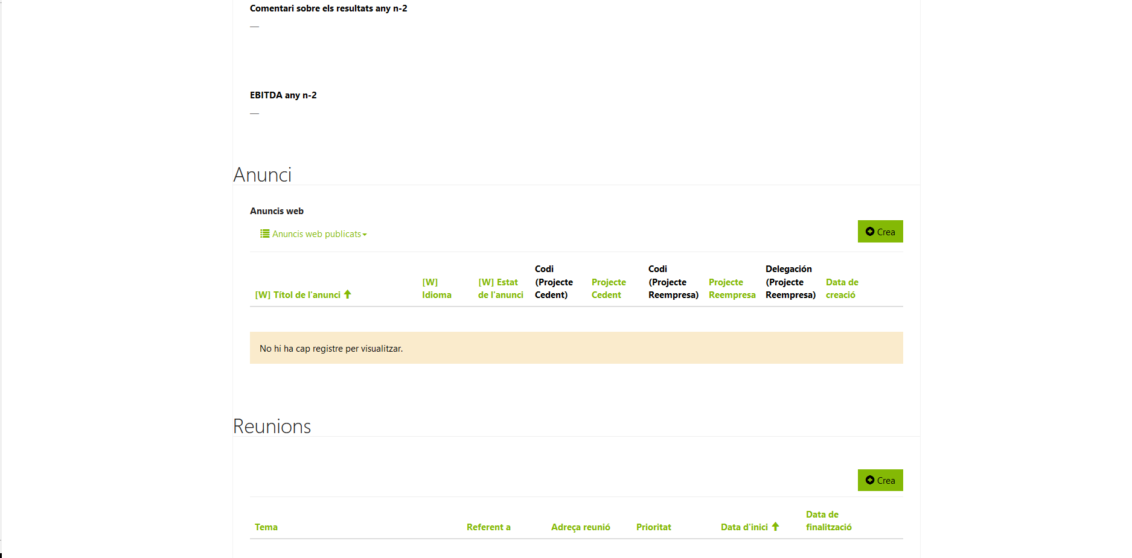
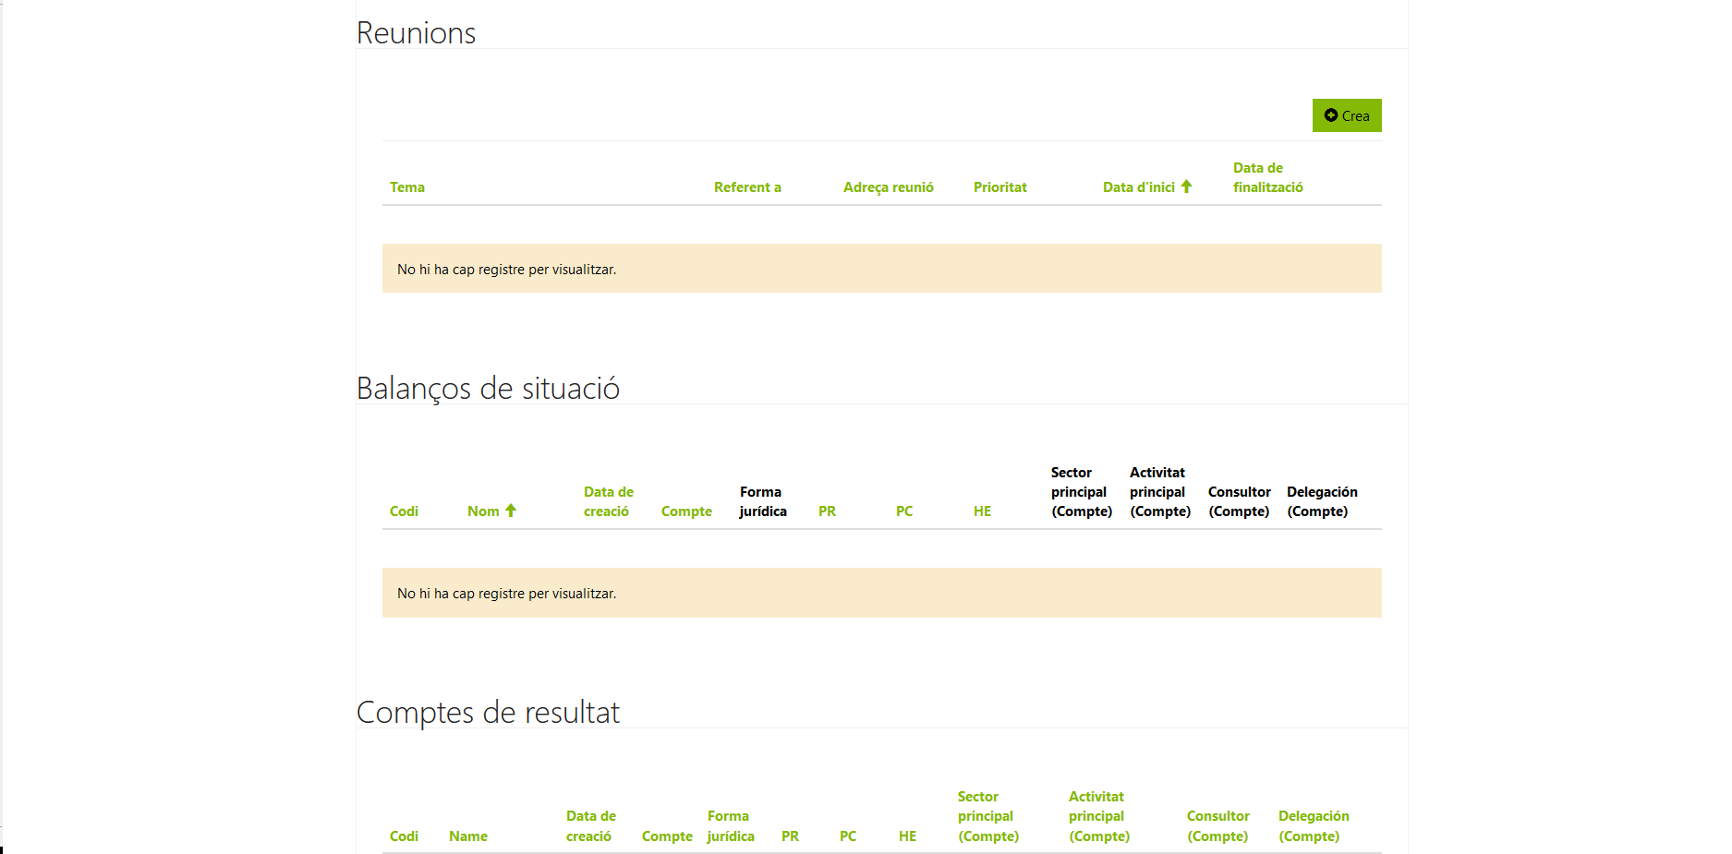
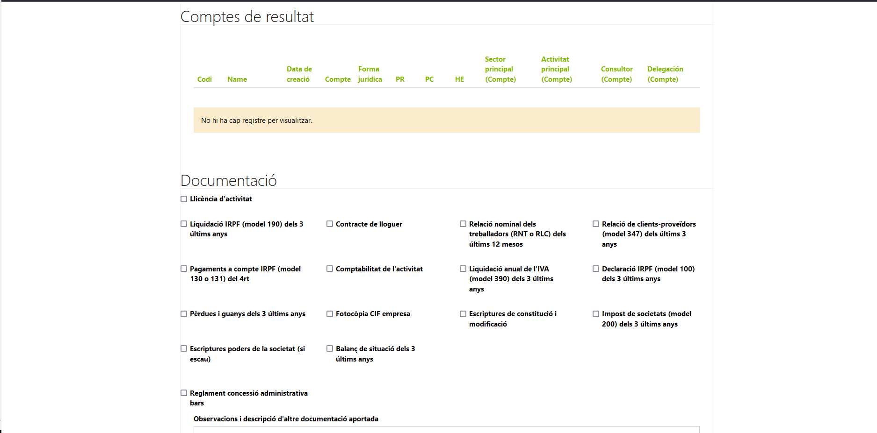

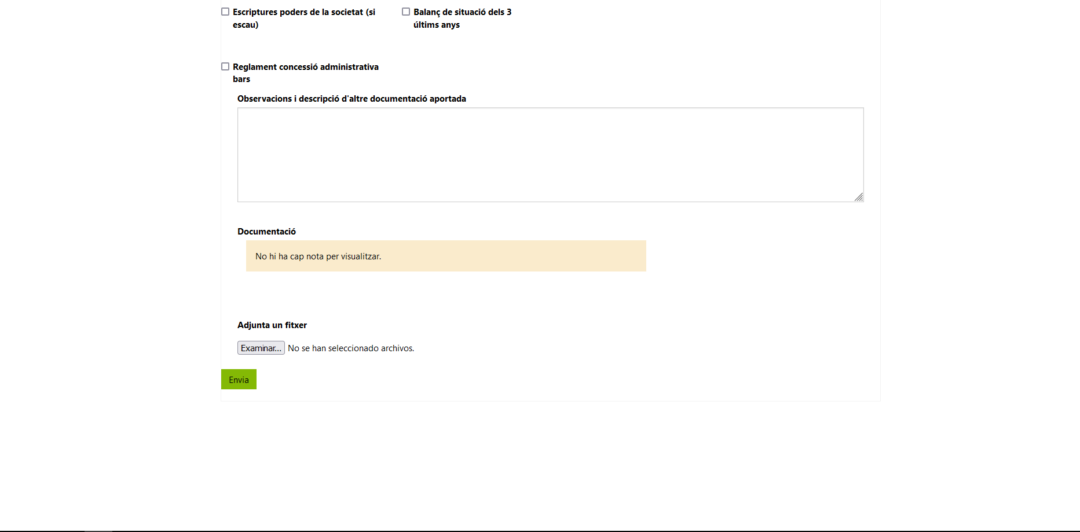

Conexión IBRelleu-IBEmpren.

“Hola Nacho,

Muchas veces los emprendedores son los mismos de Iemprèn que los de Ibrelleu, por eso estaría bien que no hiciese falta introducirlos en las dos plataformas

Saludos”

